Bedienerhandbuch
PC-DMIS – Q-DAS Konverter Version 1.3.2

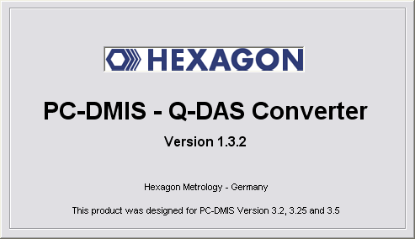
Copyright © 2002-2010 Hexagon Metrology - Germany
Inhaltsverzeichnis
1. Allgemeine Hinweise 3
1.1. Softwareziele 3
1.2. Softwarevoraussetzungen 3
1.3. Softwaregarantie und Support 3
2. Installationsanweisung 4
2.1. Lieferungsumfang 4
2.2. Installation 4
2.3. Deinstallieren der Software 4
3. Handhabung der Software 5
3.1. Spracheinstellung 5
3.2. Erstellung des Messprogramms 5
3.3. Starten der Software PC-DMIS – Q-DAS Konverter 6
3.4. Bedieneroberfläche der Software PC-DMIS – Q-DAS Konverter 6
3.5. Konfiguration des Konverters 7
3.6. Offline Konvertierung 9
3.7. ONLINE Konvertierung 9
3.8. Liste von verfügbaren Shortcuts 9
3.9. Liste der unterstützten Q-DAS K-Felder 10
3.10. Wo kommen die Inhalte der K-Felder her? 11
3.11. Ausschnitt aus einem PC-DMIS Beispielprogramm 12
3.12. Namen der Überwachungsfelder in den verfügbaren Sprachen 13

Hinweis: Trotz aller Bemühungen können wir Fehler in der Dokumentation nicht vollständig ausschließen. Für Hinweise und Anregungen sind wir Ihnen dankbar.

Unser besonderer Dank gilt der Firma Q-DAS® für die gute Zusammenarbeit während der Entwicklung dieses Konverters. Ebenfalls möchten wir uns bei den Firmen WEBASTO und BENTELER bedanken, welche uns durch Ihre Tests und Hinweise während der Entwicklung sehr gut unterstützt haben.



Q-DAS®
Gesellschaft für Datenverarbeitung und Systemtechnik mbH
Eisleber Strasse 2
D-69469 Weinheim

WEBASTO Karosseriesysteme GmbH
Industriestrasse 12
D-86919 Utting

BENTELER Automobiltechnik GmbH
An der Talle 27
D- 33102 Paderborn

Allgemeine Hinweise

Softwareziele
Diese Software wurde entwickelt, um die Generierung von qs-STAT® Daten unter der Software PC-DMIS™ Version 3.2 und höher zu ermöglichen.
Der Konverter ermöglicht die manuelle Konvertierung (OFFLINE) oder die automatische Konvertierung aus dem Teileprogramm (ONLINE).

Softwarevoraussetzungen
Die Software wurde für das Betriebssystem Windows NT 4.0, Windows 2000 und Windows XP entwickelt. Es wurde keine Softwaretests unter anderen Betriebssystemen durchgeführt.

Die Tests bezüglich der Kompatibilität der erzeugten Daten mit qs-STAT® wurden mit der Version qs-STAT® Millennium durchgeführt. Laut Aussage von Q-DAS® kann das Format aber auch für ältere Versionen verwendet werden.
Um die Software sinnvoll einsetzen zu können, ist eine Installation von PC-DMIS™ Version 3.2, 3.25 oder 3.5 auf dem selben Rechner Voraussetzung.

Softwaregarantie und Support
Dieses Produkt unterliegt keiner Softwaregarantie. Es wird keine Haftung für evtl. Schäden am benutzten Rechner oder anderer installierter Hard- oder Software übernommen. Es besteht keine Gewährleistung für fehlerfreie Funktion des Programms. Weiterhin besteht kein Anspruch auf Beseitigung von Fehlern und Mängeln, sowie auf Weiterentwicklung des Programms. Kein Anspruch auf Richtigkeit und Aktualität der mitgelieferten Dokumentation.
Es besteht kein Anspruch auf Software Support seitens des Herstellers. Verbesserungsvorschläge können an folgende Emailadresse gesendet werden:
fherr@de.dea.it
Durch die Installation der Software akzeptieren Sie automatisch diese Vereinbarung. Alle abweichende Vereinbarungen sind in schriftlicher Form mit dem Hersteller festzulegen.

Installationsanweisung

Lieferungsumfang
Die Software steht auf dem Hexagon Metrology ftp-Server zur Verfügung.

ftp://ftp.dea3d.de oder http://ftp.dea3d.de

Die Dokumentation befindet sich ebenfalls als Word-Dokument und im PDF-Format auf diesem Server.

Installation
Zur Installation starten Sie die Datei Setup.exe. Folgen Sie im Anschluss den Anweisungen der Installationsroutine.

Nach dem Starten der Software wird überprüft, ob eine Lizenz vorliegt. Ist dies nicht der Fall, wird automatisch ein Dialog geöffnet, mit dessen Hilfe Sie eine Lizenzanforderung (license request) erzeugen können.
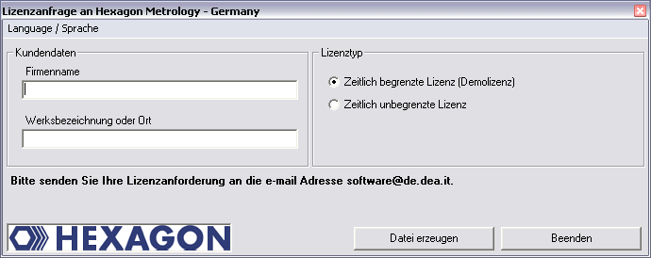
Mittels des Menüs Language / Sprache können Sie in diesem Menü die Sprache dieses Dialogs zwischen Englisch und Deutsch umschalten.

Nach Zusendung der Lizenz kopieren Sie diese Datei (KundenLizenz.dat) in das Installationsverzeichnis der Software. Sollten Sie nicht im Besitz dieser Datei sein, wenden Sie sich bitte an den Lieferanten der Software. Dieser Vorgang ist bei allen Lizenzarten (auch Werks- oder Konzernlizenzen) erforderlich.

Deinstallieren der Software
Sollte eine Deinstallation der Software zu einem späteren Zeitpunkt erwünscht sein, kann dies durch die Uninstall Routine in der Programmstartgruppe erfolgen.

Handhabung der Software

Spracheinstellung
Im Menü Einstellungen – Sprache können Sie die gewünschte Sprache auswählen. Sollten Sie eine Sprache benötigen, welche nicht angeboten wird, wenden Sie sich an Ihren Softwarelieferanten.

Erstellung des Messprogramms
Erstellen Sie Ihr Messprogramm wie gewohnt unter der Software PC-DMIS™ Version 3.2x. Während der Erzeugung der Auswertung ist folgendes zu beachten:
a) Bei Auswertungen, welche in die Statistik einfließen sollen, muss die Ausgabeoption auf „Statistik“ oder „Beide“ festgelegt sein.
b) Das Kommando „Statistik ein“ hat keinen Einfluss auf die Konvertierung.
c) Überwachungsfelder werden bei der Konvertierung unterstützt. Es werden folgende Feldnamen unterstützt:

KEY | Feldname (diese Namen sind abhängig von der gewählten Landessprache) | Länge | Typ | DFD  (konstant) | DFD  (pro Merkmal) | DFX  (variabel zur Laufzeit) | Beispiel | Q-DAS  Katalog
K0005 | EREIGNISS | [---] | I |  |  | X | 5,6,8 | X
K0006 | CHARGE | [14] | A |  |  | X | #5
K0007 | NEST | [5] | I |  |  | X | 7 | X
K0008 | PRUEFER | [5] | I |  |  | X | 1 | X
K0010 | MASCHINE | [5] | I |  |  | X | 356 | X
K0012 | PRÜFMITTELNR | [5] | I |  |  | X | 123 | X
K0053 | AUFTRAG | [20] | A |  |  | X | 1A234
K1007 | TEILENR KURZ | [20] | A | X |  |  | A123CD
K1011 | VARIANTE | [20] | A | X |  |  | 1A23
K1101 | ABTEILUNG | [40] | A | X |  |  | D234
K1303 | WERK | [20] | A | X |  |  | ABC
K2005 | MERKMALKLASSE | [1] | I |  | X |  | 0
K2022 | NACHKOMMA | [1] | I |  | X |  | 3
K2060 | KATALOG | [5] | I |  | X |  | 2 | X
K2404 | PRÜFMITTELAUFL | [22] | F | X |  |  | 0.0002

Mögliche Werte für Merkmalklasse K2005
Wert | Bezeichnung
0 | Unwichtig
1 | wenig wichtig
2 | Wichtig
3 | signifikant
4 | kritisch

Wird das Überwachungsfeld KATALOG nicht gesetzt, wird automatisch der Wert 0 (Hauptkatalog) verwendet.

Die Überwachungsfelder die es für jedes Merkmal gibt, müssen im PC-DMIS Programm vor dem Merkmal stehen.

d) Mit der Einstellung „Merkmalskommentare berücksichtigen“, können Sie vor jedem Merkmal einen Protokollkommentar einfügen. Dieser wird dann im Schlüsselfeld K2900 hinterlegt. Er kann zur Laufzeit nicht verändert werden.

Speichern Sie Ihr Messprogramm anschließend, ohne es zu verlassen, ab.

Starten der Software PC-DMIS – Q-DAS Konverter
Die Software kann standardmäßig über die Programmgruppe DEA-Software --PC-DMIS – Q-DAS Konverter gestartet werden.
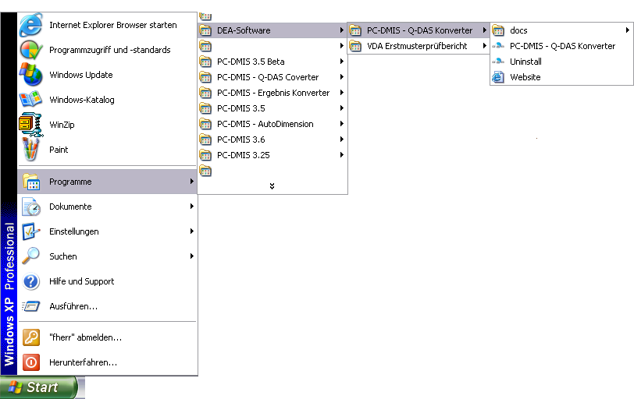

Bedieneroberfläche der Software PC-DMIS – Q-DAS Konverter
Die Bedieneroberfläche der Software teilt sich in 3 wesentliche Segmente ein. Segment 1 ist eine “Menüleiste“. Segment 2 besteht aus Kommandoschaltflächen. In Segment 3 wird eine Fortschrittanzeige während der Konvertierung dargestellt.
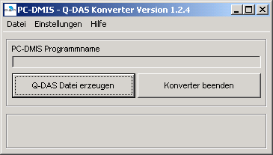
1
3
2

Konfiguration des Konverters
Um den Konverter an die jeweiligen Anwendungsanforderungen anzupassen, starten Sie im Menü „Einstellungen“ den Menüpunkt „Konfiguration“. Dies kann auch durch Verwendung des Shortcuts <STrg><K> erfolgen.

Es erscheint folgendes Fenster:

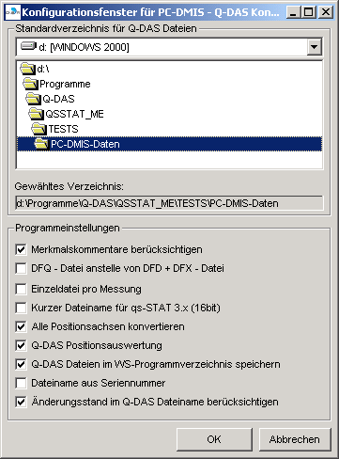

In diesem Fenster können Sie das Verzeichnis auswählen, in dem Ihre DFD-und DFX- Dateien abgelegt werden sollen.

Die Einstellung „Merkmalskommentare berücksichtigen“ setzt voraus, dass im PC-DMIS Programm vor jedem Merkmal ein Protokollkommentar steht. Ist dies der Fall wird in der DFD- bzw. DFQ-Datei ein Schlüsselfeld (K2092) erstellt.

Der Schalter „DFQ – Datei anstelle von DFD + DFX – Datei“ legt fest, ob eine Datei im DFQ – Format angelegt wird. Standardmäßig erstellt der PC-DMIS – Q-DAS Konverter zwei Dateien (DFD – und DFX – Format).

Die Einstellung „Einzeldatei pro Messung“ zwingt den Konverter pro Messlauf eine DFD- und DFX – Datei anzulegen. Der Name setzt sich dann wie folgt zusammen:
Programmname + “_“ + Änderungsstand + “_“ + Datum + “_“ + Uhrzeit
Bsp.: Test_A01_19.06.2003_17.20.35.dfd
Der Änderungsstand (A01) ist hierbei optional.

Mit Hilfe der Einstellung „Kurzer Dateiname für qs-STAT 3.x (16bit)“ kann der Dateiname automatisch vom Konverter auf 8 Zeichen beschränkt werden. Bitte beachten Sie, dass der Name innerhalb dieser 8 Zeichen eindeutig sein muss. Sie können den Namen innerhalb des PC-DMIS Programms editieren (ohne den Dateinamen zu beeinflussen). Verschiedene Funktionen dürfen in Verbindung mit diesem Schalter nicht verwendet werden. Sie werden automatisch deaktiviert.

Der Schalter „Alle Positionsachsen konvertieren“ bewirkt, dass nicht nur die Positionsauswertung an sich, sondern auch die vorgestellten Achs- bzw. Durchmesserauswertungen konvertiert werden. Hierbei ist jedoch zu beachten, dass die Achsen selbst keine Toleranz beinhalten. Der Toleranzwert wird als ±0.0000 übergeben.

Der Schalter „Q-DAS Positionsauswertung“ muss gemeinsam mit dem Schalter „Alle Positionsachsen konvertieren“ verwendet werden. Er bewirkt, dass die K-Felder K2008, K2030 und K2031 verwendet werden. Die Positionsberechnung erfolgt dann durch qs-STAT®.

Mit dem Schalter „Q-DAS Dateien in WS-Programmverzeichnis speichern“ können Sie entscheiden, ob die Q-DAS Dateien im Standardverzeichnis oder im WS - Programmverzeichnis abgelegt werden sollen.

Der Dateiname der Ausgabedateien wird standardmäßig aus dem Werkstücknamen des PC-DMIS Programms gebildet. Alternativ kann aber auch die Seriennummer aus dem PC-DMIS Programm verwendet werden. Um dies zu erreichen aktivieren Sie den Schalter „Dateiname aus Seriennummer“.

Mit der Einstellung „Änderungsstand im Q-DAS Dateinamen berücksichtigen“ wird festgelegt, das der Änderungsstand des Messprogramms in den Dateinamen eingeht.

Offline Konvertierung
Nach Ablauf des Messprogramms starten Sie den Konverter wie in Punkt 3.2 beschrieben.
Um den Konvertierungsvorgang zu starten bestätigen Sie die Schaltfläche <Q-DAS Datei>.
Der Konvertierungsvorgang ist beendet, wenn die Fortschrittsanzeige erlischt.

ONLINE Konvertierung
Um die Konvertierung ONLINE auszuführen, fügen Sie in Ihrem Programm einen externen Befehl ein:

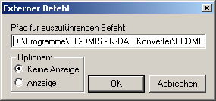

Der komplette Befehl lautet:
D:\Programme\PC-DMIS – Q-DAS Konverter\PCDMIS_QDAS_Konverter.exe /a
Hierbei steht „D:\Programme\PC-DMIS – Q-DAS Konverter\“ für das Installationsverzeichnis der Software. Dies kann von Fall zu Fall abweichen.

Der Parameter „/a“ bewirkt, dass die Konvertierung automatisch gestartet und beendet wird.

Mit der Option „Keine Anzeige“ oder „Anzeige“ können Sie entscheiden, ob das Messprogramm pausiert, bis der Konvertierungsvorgang abgeschlossen ist.

Liste von verfügbaren Shortcuts

Shortcut | Funktion
<Strg><Q> | Startet den Konvertierungsvorgang
<Strg><B> | Beendet das Programm
<Strg><K> | Öffnet das Konfigurationsfenster
<Strg><I> | Öffnet das Fenster mit der Produktinformation

Liste der unterstützten Q-DAS K-Felder

Schlüssel | PC-DMIS Feldbezeichnung
K0001 | Messwert
K0002 | Attribut
K0004 | Zeit
K0005 | Ereignis
K0006 | Chargennummer
K0007 | Nestnummer
K0008 | Prüfername
K0010 | Maschinennummer
K0012 | Prüfmittelnummer
K0053 | Auftrag
K0100 | Gesamtanzahl der Merkmale in der Datei
K1001 | Teilenummer
K1002 | Teilebezeichnung
K1004 | Änderungsstand des Teils
K1007 | Teilenummer Kurzbezeichnung
K1011 | Variante
K1101 | Abteilung
K1303 | Werk
K1900 | Bemerkung (wird automatisch vergeben)
K2001 | Merkmalnummer
K2002 | Merkmalbezeichnung
K2005 | Merkmalklasse
K2008 | Merkmal Gruppen Typ
K2022 | Nachkommastellen
K2030 | Gruppen-Nummer
K2031 | Gruppenelement-Nummer
K2060 | Ereigniskatalog
K2101 | Nennmaß
K2112 | Unteres Abmaß
K2113 | Oberes Abmaß
K2120 | Untere natürliche Grenze
K2121 | Obere natürliche Grenze
K2142 | Einheit
K2404 | Prüfmittelauflösung
K2900 | Bemerkung (optional)

Gesamtanzahl von K-Feldern: 35

Wo kommen die Inhalte der K-Felder her?

Schlüssel | Feldbezeichnung | Merkmal | Trace | Automatisch | PC-DMIS Programm
K0001 | Messwert | X
K0002 | Attribut |  |  | X
K0004 | Zeit |  |  | X
K0005 | Ereignis |  | X
K0006 | Chargennummer |  | X
K0007 | Nestnummer |  | X
K0008 | Prüfername |  | X
K0010 | Maschinennummer |  | X
K0012 | Prüfmittelnummer |  | X
K0053 | Auftrag |  | X
K0100 | Gesamtanzahl der Merkmale in der Datei |  |  | X
K1001 | Teilenummer |  |  |  | X
K1002 | Teilebezeichnung |  |  |  | X
K1004 | Änderungsstand des Teils |  |  |  | X
K1007 | Teilenummer Kurzbezeichnung |  | X
K1011 | Variante |  | X
K1101 | Abteilung |  | X
K1303 | Werk |  | X
K1900 | Bemerkung |  |  | X
K2001 | Merkmalnummer | X
K2002 | Merkmalbezeichnung | X
K2005 | Merkmalklasse |  | X
K2008 | Merkmal Gruppen Typ |  |  | X
K2022 | Nachkommastellen |  | X
K2030 | Gruppen-Nummer |  |  | X
K2031 | Gruppenelement-Nummer |  |  | X
K2060 | Ereigniskatalog |  | X
K2101 | Nennmaß | X
K2112 | Unteres Abmaß | X
K2113 | Oberes Abmaß | X
K2120 | Untere natürliche Grenze |  |  | X
K2121 | Obere natürliche Grenze |  |  | X
K2142 | Einheit | X
K2404 | Prüfmittelauflösung |  | X
K2900 | Bemerkung |  |  |  | X

Ausschnitt aus einem PC-DMIS Beispielprogramm

KOMMENTAR/DOKUMENTATION;NEIN;------------------------------------------------------------------------------
, Eingabe Kommentare für Bediener, es können auch Zuweisungen verwendet werden
,------------------------------------------------------------------------------
K0008 =KOMMENTAR/EINGABE;NEIN;PRUEFER
K1101 =KOMMENTAR/EINGABE;NEIN;ABTEILUNG
K0012 =KOMMENTAR/EINGABE;NEIN;RUEFMITTELNUMMER
K0053 =KOMMENTAR/EINGABE;NEIN;AUFTRAG
K0006 =KOMMENTAR/EINGABE;NEIN;CHARGENNUMMER
K0007 =KOMMENTAR/EINGABE;NEIN;NEST
K0010 =KOMMENTAR/EINGABE;NEIN;MASCHINE
K1007 =KOMMENTAR/EINGABE;NEIN;TEILENR KURZBEZEICHNUNG
K1303 =KOMMENTAR/EINGABE;NEIN;WERK
K2404 =KOMMENTAR/EINGABE;NEIN;PRÜFMITTELAUFLÖSUNG
KOMMENTAR/DOKUMENTATION;NEIN;------------------------------------------------------------------------------
,Globale Überwachungsfelder (gelten für alle Merkmale)
,------------------------------------------------------------------------------
ÜBERWACHUNGSFELD/KEINE_ANZEIGE;LIMIT=15 ; CHARGE : K0006.INPUT
ÜBERWACHUNGSFELD/KEINE_ANZEIGE;LIMIT=15 ; NEST : K0007.INPUT
ÜBERWACHUNGSFELD/KEINE_ANZEIGE;LIMIT=15 ; PRUEFER : K0008.INPUT
ÜBERWACHUNGSFELD/KEINE_ANZEIGE;LIMIT=15 ; MASCHINE : K0010.INPUT
ÜBERWACHUNGSFELD/KEINE_ANZEIGE;LIMIT=15 ; PRÜFMITTELNR : K0012.INPUT
ÜBERWACHUNGSFELD/KEINE_ANZEIGE;LIMIT=15 ; AUFTRAG : K0053.INPUT
ÜBERWACHUNGSFELD/KEINE_ANZEIGE;LIMIT=15 ; ABTEILUNG : K1101.INPUT
ÜBERWACHUNGSFELD/KEINE_ANZEIGE;LIMIT=15 ; WERK : K1303.INPUT
ÜBERWACHUNGSFELD/KEINE_ANZEIGE;LIMIT=15 ; PRÜFMITTELAUFL : K2404.INPUT
ÜBERWACHUNGSFELD/KEINE_ANZEIGE;LIMIT=15 ; TEILENR KURZ : K1007.INPUT
ÜBERWACHUNGSFELD/KEINE_ANZEIGE;LIMIT=15 ; VARIANTE : 1234A56
KOMMENTAR/DOKUMENTATION;NEIN;------------------------------------------------------------------------------
,Überwachungsfelder, welche pro Merkmal unterschiedlich sein können
,------------------------------------------------------------------------------
ÜBERWACHUNGSFELD/KEINE_ANZEIGE;LIMIT=15 ; MERKMALKLASSE : 2
KOMMENTAR/DOKUMENTATION;NEIN;------------------------------------------------------------------------------
,Überwachungsfelder, welche pro Merkmal unterschiedlich sein können und pro
,Messung unterschiedliche Werte erhalten können
,------------------------------------------------------------------------------
ÜBERWACHUNGSFELD/ANZEIGE;LIMIT=15 ; KATALOG : 0
ÜBERWACHUNGSFELD/ANZEIGE;LIMIT=15 ; EREIGNISS : 2,3,8
MERK LAGE1= LAGE VON KREIS KREIS1 EINHEITEN=MM ;$
GRAF=AUS TEXT=AUS MULT=10.00 AUSGABE=BEIDES
ACH NENNWERT OTOL UTOL MESS MAX MIN ABW
X 25.399 0.100 -0.100 25.399 36.599 14.199 0.000 ----#----
Y 25.400 0.100 -0.100 25.400 36.600 14.200 0.000 ----#----
Z 0.000 0.100 -0.100 0.000 -2.000 -6.000 0.000 ----#----
D 25.400 0.200 -0.200 25.400 25.400 25.400 0.000 ----#----
ENDE DER ABMESSUNG LAGE1
ÜBERWACHUNGSFELD/KEINE_ANZEIGE;LIMIT=15 ; MERKMALKLASSE : 1
ÜBERWACHUNGSFELD/ANZEIGE;LIMIT=15 ; KATALOG : 1
ÜBERWACHUNGSFELD/ANZEIGE;LIMIT=15 ; EREIGNISS : 7
MERK LAGE2= LAGE VON PUNKT PKT2 EINHEITEN=MM ;$
GRAF=AUS TEXT=AUS MULT=1.00 AUSGABE=BEIDES
ACH NENNWERT OTOL UTOL MESS MAX MIN ABW
X 50.755 0.100 -0.100 50.755 50.755 50.755 0.000 ----#----
Y 93.546 0.100 -0.100 93.546 93.546 93.546 0.000 ----#----
Z 0.000 0.100 -0.100 0.000 0.000 0.000 0.000 ----#----
T 0.000 0.200 -0.200 0.000 0.000 0.000 0.000 ----#----
ENDE DER ABMESSUNG LAGE2
ÜBERWACHUNGSFELD/KEINE_ANZEIGE;LIMIT=15 ; MERKMALKLASSE : 1
ÜBERWACHUNGSFELD/ANZEIGE;LIMIT=15 ; KATALOG : 0
ÜBERWACHUNGSFELD/ANZEIGE;LIMIT=15 ; EREIGNISS : 28,30
MERK LAGE3=POSITION VON LANGLOCH LLOCH1 EINHEITEN=MM ;$
GRAF=AUS TEXT=AUS MULT=1.00 AUSGABE=BEIDES ABW RECHTW ZUR MITTELLINIE=AUS ANZEIGE=DURCHM.
ACH NENNWERT OTOL UTOL BONUS MESS ABW ABWINK
X 60.451 60.451 0.000
Y 47.562 47.562 0.000
LF 60.326 0.020 -0.200 60.326 0.000 --------#
WF 19.052 0.020 -0.200 19.052 0.000 --------#
TP RFS 0.020 0.000 0.000 0.000 #--------
ENDE DER ABMESSUNG LAGE3
EXTERNERBEFEHL/KEINE_ANZEIGE, NO_WAIT ; C:\PROGRAMME\PC-DMIS - Q-DAS KONVERTER\PCDMIS_QDAS_KONVERTER.EXE /a

Namen der Überwachungsfelder in den verfügbaren Sprachen

KEY | Deutsch | Englisch | Tschechisch | Spanisch
K2060 | KATALOG | CATALOG | KATALOG | Catálogo
K0005 | EREIGNISS | EVENT | VYSKYT | Acontecimientos
K0006 | CHARGE | BATCH NUMBER | SARZE | Carga
K0007 | NEST | CAVITY NUMBER | HNIZDO | Nido
K0008 | PRUEFER | OPERATOR | KONTROLOR | Verificador
K0010 | MASCHINE | MACHINE | STROJ | Máquina
K1001 | TEILENUMMER | TEILENUMMER | CISLO DILU | Número pieza
K0053 | AUFTRAG | ORDER | ZAKAZKA | Solicitud
K0012 | PRÜFMITTELNR | GAGE | CISLO MERIDLA | Nº medio ctrol.
K1007 | TEILENR KURZ | PART NR SHORT | CISLO DILU ZKR | Nº pza. abrev.
K1101 | ABTEILUNG | DEPARTMENT | ODDELENI | Departamento
K1303 | WERK | PLANT | ZAVOD | Planta
K2005 | MERKMALKLASSE | CHARACTER CLASS | TRIDA ZNAKU | Clase carácter.
K2022 | NACHKOMMA | DECIMAL PLACES | DESETINY | Dígts tras coma
K2404 | PRÜFMITTELAUFL | GAGE RESOLUTION | ROZLISENI MER | Aprec.med.ctrol
K1011 | VARIANTE | VARIANT | VARIANTA | Variante

KEY | Portugiesisch | Französisch | Italienisch
K2060 | Catálogo | Catalogue | Catalogo
K0005 | Acontecimentos | Evenements | Evento
K0006 | Carga | Charge | Lotto
K0007 | Nó | Nid | Conchiglia
K0008 | Verificador | Vérificateur | Collaudatore
K0010 | Máquina | Machine | Machina
K1001 | Número peça | Numéro pièce | Numero pezzo
K0053 | Solicitude | Sollicitude | Ordine
K0012 | Nº medio ctrol. | Nºmoyen cntrôle | Nr. strum.coll.
K1007 | Nª peça abrev. | Nºpièce abregé | N. pezzo breve
K1101 | Departamento | Département | Reparto
K1303 | Planta | Site | Stabilimento
K2005 | Clase carácter. | Class.caractér. | Classe elemento
K2022 | Dígts dep.bírgo | Dígts apr.virgu | cifre decimali
K2404 | Aprec.med.ctrol | Appréc.m.cntrôl | Ris.strum.coll.
K1011 | Variante | Variante | Variante

